Развитие внимания, самоконтроля,
улучшение работоспособности

Коррекционно-развивающая техника «Скорая помощь».
На уроках чтения
Цель:
— элиминация эмоционального напряжения;
- развитие межполушарных связей;
- развитие внимания, самоконтроля;
- улучшение работоспособности.
Инструкция.
Верхняя буква каждой строки проговаривается вслух. Нижняя буква обозначает движение руками: Л — левая рука поднимается в левую сторону; П — правая рука поднимается в правую сторону; В — обе руки поднимаются вверх.
Упражнение выполняется в последовательности от первой буквы к последней, а затем от последней буквы к первой. Можно изготовить плакат или индивидуальные карточки с буквами:
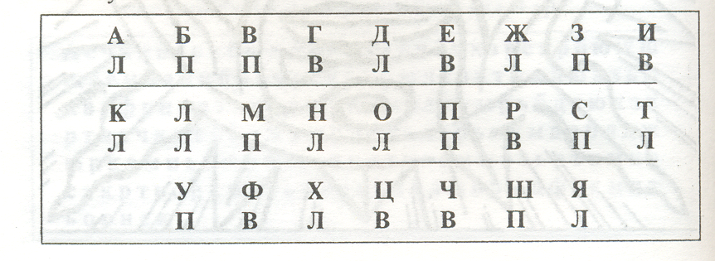

Упражнения для развития мелкой моторики рук.
Цель: развитие межполушарного взаимодействия. И.п. — сидя на на стуле.
На уроках письма.
• «Колечко».
Поочередно и как можно быстрее ребенок
перебирает пальцы рук, соединяя в кольцо с большим пальцем последовательно указательный, средний и т.д. Проба выполняется в прямом (от указательного пальца к мизинцу) и в обратном (от мизинца к указательному пальцу) порядке. В начале методика выполняется каждой рукой отдельно, затем вместе.
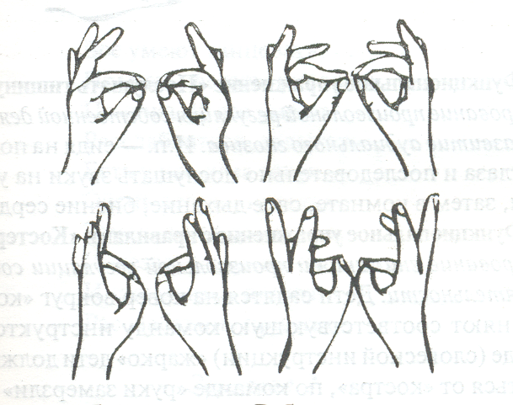
«Кулак—ребро—ладонь».
Ребенку показывают три положения руки на плоскости пола, последовательно сменяющих друг друга. Ладонь на плоскости, ладонь сжатая в кулак, ладонь ребром на плоскости пола, распрямленная ладонь на плоскости пола. Ребенок выполняет пробу вместе с инструктором, затем по памяти в течение 8—10 повторений моторной программы. Проба выполняется сначала правой рукой, потом левой, затем двумя руками вместе. При усвоении программы или при затруднениях в выполнении инструктор предлагает ребенку помогать себе командами («кулак—ребро—ладонь»), произносимыми вслух или про себя.
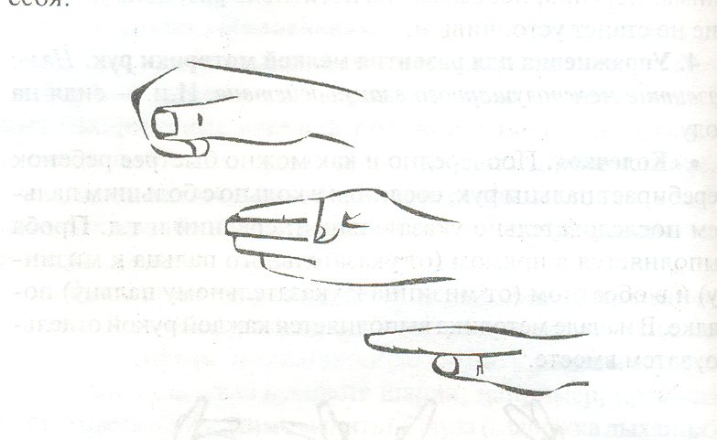

Снятие эмоционального напряжения
На выбор
Функциональное упражнение «Послушать тишину».
На каждом уроке
Цель: формирование произвольной регуляция собственной деятельности, развитие аудиалъного гнозиса. И.п. — сидя на полу. Закрыть глаза и последовательно послушать звуки на улице за окном, затем в комнате, свое дыхание, биение сердца.

«Солнышко», «Снежинки».
После второго-третьего урока
Цель: снятие эмоционального напряжения, сплочение коллектива.
Дети встали в круг. Взялись за руки. Бесшумно поднимаются на носочки, делают глубокий вздох, бесшумно опускаются и делают выдох. Улыбаются.
«Киндер - сюрприз»
Цель: снятие эмоционального напряжения. Способствует осознанию эффективных форм поведения и мышечной релаксации
«Представь, что у тебя в руках маленький беспомощный зверек. Вытяни ладошки. Возьми в ладошки, согрей его, сложи ладошки, спрячь в них зверька, подыши на него, согревая своим дыханием, приложи ладошки к груди, отдай ему свою ласку, доброту»

«Волшебные шарики»
Цель: снятие эмоционального напряжения.
Дети сидят на стульчиках в кругу,
«Сделайте из ладошек лодочку и закройте глаза».
Ведущий каждому в ладошки кладет стеклянный шарик.
«Возьми шарик в ладошки, согрей его, сложи ладошки, покатай его, подыши на него, согревая своим дыханием, отдай ему свою ласку, доброту.
Откройте глаза. Посмотрите на шарик и теперь по очереди расскажите

Релаксация «Поза покоя».
Цель: освоение и закрепление позы покоя и расслабления мышц рук. Необходимо сесть ближе к краю стула, опереться на спинку, руки свободно положить на колени, ноги слегка расставить. Формула общего покоя произносится инструктором медленно, тихим голосом, с длительными паузами.

Все умеют танцевать,
Прыгать, бегать, рисовать,
Но пока не все умеют
Расслабляться, отдыхать.
Есть у нас игра такая —
Очень легкая, простая,
Замедляется движенье,
Исчезает напряженье...
И становится понятно —
Расслабление приятно!

Список используемой литературы:

1. Савина Л.П. Пальчиковая гимнастика для развития речи дошкольников: Пособие для родителей и педагогов - М.: ООО «Фирма «Издательство АСТ», 1999. — 48 с.

Министерство общего и профессионального образования Свердловской области

Государственное казенное специальное (коррекционное) образовательное учреждение Свердловской области для обучающихся, воспитанников с ограниченными возможностями здоровья
«Специальная (коррекционная) общеобразовательная школа № 123»

Рекомендуемые упражнения для детей с гиперактивностью и дефицитом внимания, обучающихся, воспитанников с ограниченными возможностями здоровья

Лекарства наши часто в нас самих лежат...
В. Шекспир

Подготовила:
педагог-психолог
Вакурова В. С.

Екатеринбург 2013г.

